Педагогический проект
Праздник Белого месяца (Сагаалган)

Руководитель проекта : Федотова Елена Анатольевна (воспитатель).
Участники: воспитатель, дети, родители. Возраст детей: от 4 до 5 лет.
Форма проведения: групповая.
Сроки выполнения: с 13 по 24 марта2017г.(краткосрочный)
Вид проекта: Информационно- познавательный с элементами творчества.
Актуальность проекта: При всем разнообразии культурных традиций в мире не так много праздников, которые отмечаются повсеместно. В Бурятии одним из таких праздников является «Сагаалган». Считается, что это праздник является символом обновления человека, открытости и чистоты помыслов, надежды и добрых ожиданий. «Сагаалган» является символом дружбы, единения и согласия среди многонационального населения республики.

Сейчас проблема в том, что нынешнее поколение теряет значимость национальных культурных ценностей. Этот проект направлен на возрождение культуры, традиций и обычаев бурятского народа. А также для развития чувства сопричастности к народным торжествам.
Цель
- Знакомство детей с праздником «Сагаалган», как важным и значимым праздником в жизни бурят.
- Знакомство традициями и обычаями; народными играми.
- воспитание чувства патриотизма к традициям и обычаям нашей Республики.
- Развитие у детей познавательной активности.
Задачи проекта:
- Способствовать формированию знаний о Сагаалгане, как о важном, и значимом празднике в жизни жителей Бурятии.
- Развитие познавательных навыков через бурятский фольклор (чтение художественной литературы, разучивание стихов, песен, поговорок, пословиц и т.д.).
- Развитие двигательной активности посредствам знакомства с национальными играми.
- Развитие воображения, любознательности, развитие крупной и мелкой моторики через художественное творчество.
- Воспитание чувств толерантности и взаимоуважения.
- Воспитание любви к родной республике и гордости за неё.

Методы и формы работы:

Ожидаемые результаты:
- Разработка системы занятий для дошкольников по ознакомлению с культурой, традициями и обычаями бурятского народа.
- Оформление практического материала по теме проекта.
- Проведение развлечения «Сагаалган».
- Активное участие родителей в совместной деятельности с детьми: создание бурятских костюмов ;участие в празднике.
- Вязание крючком женского национального головного убора(воспитатель).
- Пополнение знаний родителей и детей по данному направлению.
- Пополнение знаний воспитателя об истории возникновения праздника, его культурных традициях.
- Планирование работы, выбор форм и методов, подбор иллюстративного и литературного материала для работы с детьми.

Схема реализации проекта по образовательным областям.
Образовательные области | Образовательная деятельность | Цели
Социалильно-коммуникативное развитие. | Сюжетно-ролевые игры:  - «Семья».  - «Приход гостей».  Викторина:  - «Что такое Сагаалган?»  Дидактические игры:  - «Жилище»  - «Что за роспись или узор?» | Обеспечить у детей интерес к сюжетно-ролевой игре, помочь создать игровую обстановку. Формировать умение создавать игровой сюжет, научить простым игровым действиям и игровому взаимодействию, закреплять знания по теме.  Систематизация знаний по данной теме.  .  Закрепление представления о материале, из которого изготовлено жилище ;о  внутреннем устройстве и убранстве.  Уточнить и закрепить представления детей об основных элементах русских, бурятских и эвенкийских узорах. Учить вычленять отдельные элементы узора.
Познавательное развитие | Познавательные беседы: Ситуативный разговор:  - «Что вы знаете о празднике Сагаалган?»  - «Как встречать Сагаалган».  - Экскурсия в детскую библиотеку на просмотр передачи о празднике «Сагаалган».  - «Новый год по лунному календарю»,  - «Звериный календарь»,  - «Молочная пища»  - «Цвета хадака».  Уголок «Родной край» в группе  Рассматривание альбома :  «Национальная одежда бурят»  «Пять видов домашних животных».  Чтение сказок бурятских писателей  .  Загадывание бурятских загадок | «Сагаалган – священный праздник бурятского народа». Продолжить знакомство с праздником, историей, традициями, обычаями; прививать патриотизм к родной республике  Формировать у детей представления о Новом годе по лунному календарю.  Формировать представления о полезности молочной пище, значениях цветов хадаков.  Приобщение детей к самобытной культуре и обычаям бурят.  Расширять представления детей о вещах: одежде, обуви, головных уборах бурят и их предназначении. Дать первичные представления материалах из которых они изготовлены. Знакомить с элементами дэгэла.  Знакомить детей с пятью видами домашнего скота- это животные, которых с давних времен разводили буряты: козы, бараны, лошади, верблюды и коровы.  Обратить внимание детей на выразительные особенности бурятской сказки: образные выражения; понимать нравственный смысл сказки, мотивировать поступки персонажей, проявлять сочувствие или осуждение.  Продолжение знакомства с загадками. Формировать умение понимать образный смысл загадок, развивать логику, мышление, воображение. Тренировать в отгадывании загадок, умении не только правильно отвечать на вопросы,  но и строить свою речь.
Речевое развитие | Заучивание стихов бурятских поэтов.  Драматизация сказки. | Продолжать знакомить детей с  художественной литературой  Приобщать детей к поэзии, помочь детям запоминать и выразительно читать стихотворения.  Развивать актёрские способности, монологическую и диалогическую речь.  Воспитывать умение внимательно слушать сказку, привлекать к посильному участию в драматизации сказки, подбирать атрибуты.
Художественн-эстетическое развитие | Д/и«Укрась одежду узором»  Стихотворение  - К.Баянбаева «Юрта»,  поэта Баира Дугарова «Белый месяц».  - Бурятские пословицы и поговорки.  Знакомство с гимном Бурятии .  Заучивание элементов танца «Ехор» и текста.  Лепка:  «Пиала»  Музыкально-подвижная игра  - «У кого бэлэ?»  Разучить частушки про Сагаалган. | Учить составлять декоративные композиции располагать элементы, подбирая их по цвету и форме, развивать чувство симметрии и ритма; вызывать интерес к узорной деятельности.  Ознакомление с произведениями поэтов и писателей Бурятии:  Научить детей приёму лепки посуды жгутиками; развивать мелкую моторику пальцев.  Развивать ловкость, внимательность, умение быстро ориентироваться в пространстве.  Познакомить детей с русским народным музыкальным жанром – частушками, воспитывать интерес к ним, и научить исполнять их
Физическое  развитие | Подвижные игры :  - «Ловля тарбаганов».  - «Иголка, нитка, узелок»,  - «Варежка»  «Эстафета».  - «Белая пища бурят»,  Физкультминутка: «Солнышко»  Вот как солнышко встает,  Выше, выше, выше. (Поднять руки вверх. Потянуться)  К ночи солнышко зайдет  Ниже, ниже, ниже. (Присесть на корточки. Руки опустить на пол)  Хорошо, хорошо,  Солнышко смеется.  А под солнышком нам весело живется. (Хлопать в ладоши. Улыбаться) | Развивать ловкость, быстроту, формировать умение действовать по сигналу Упражнять в быстром беге с увертыванием,.  Развивать у детей выдержку, наблюдательность. в построении в круг, в ловле.  Развивать ловкость, быстроту, внимание; формировать умение действовать по правилам игры.  Формирование у детей дошкольного возраста представлений о необходимости заботы о своем здоровье, сохранении и  укреплении здоровья.  Способствовать укреплению организма ребёнка, повысить его работоспособность ,ослабить утомление и переключить на продолжение занятия.

Пополнилась папка-передвижка и стенд для родителей новой информацией и консультациями по теме.
Итог проекта: Праздник «Сагаалган», изготовление костюмов родителями, вязаный женский головной убор бурят(воспитатель).
Полученный результат:
Что мы узнали?
Много интересного о культуре бурятского народа; об устном народном творчестве, песнях, играх.

Заключение
В процессе работы над проектом я выяснила, что Сагаалган - это Новый год по восточному календарю, традиционный праздник, который широко отмечается на территории Бурятии.
Я провела опрос среди родителей , справляют ли в их семьях праздник Белого месяца, соблюдая национальные традиции. И, выяснила, что многие в своих семьях отмечают этот праздник. Большинство детей с родителями ездят в дацан, другие просто готовят национальные блюда (позы).Сейчас дети узнали об этом празднике.
Я думаю, что обязательно надо помнить традиции своего народа.
И, считаю, что мы должны изучать обычаи и традиции бурятского народа.
Литература:
Календарные обычаи и обряды народов Восточной Азии: Новый год М., изд- во Наука 1985г.
Белый месяц. Празднование Нового года у монголов. Доржи Банзаров. г.Улан-Удэ 1971г.
Буряты. Традиции и культура. Улан-Удэ, 1992г.
Е.Б. Батоцыренова АН СССР СО БФ Бурятский бытовой орнамент г.Улан-Удэ 1974г.
Календарные обычаи и обряды народов Восточной Азии: Новый год М., изд-во Наука 1985г.
Тумахани А. В. Бурятское народное искусство г.Улан-Удэ 1970г.
Г. Заятуев, Ш. Чимитдоржиев Сагаалган. г.Улан-Удэ 1989г. (Буряад унэн)

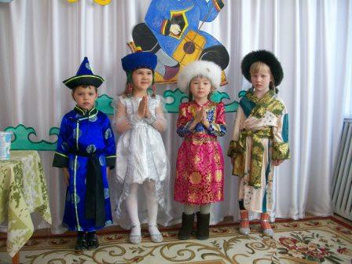 | 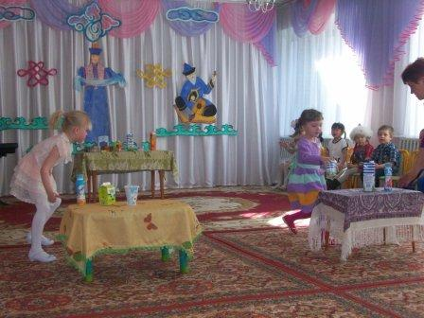
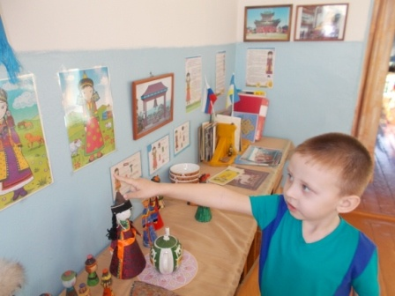 | 